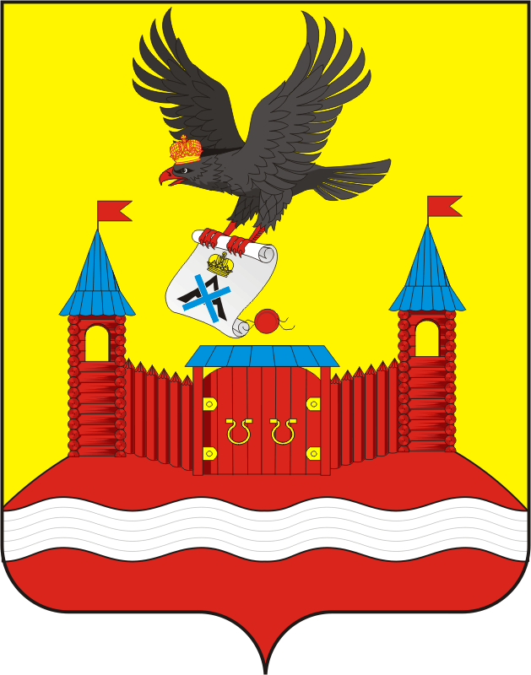
СОВЕТ ДЕПУТАТОВ МУНИЦИПАЛЬНОГО ОБРАЗОВАНИЯ НОВОЧЕРКаССКИЙ СЕЛЬСОВЕТ САРАКТАШСКОГО РАЙОНА ОРЕНБУРГСКОЙ ОБЛАСТИ
четвертый СОЗЫВ

РЕШЕНИЕ
внеочередного тридцать второго заседания Совета депутатов
муниципального образования Новочеркасский сельсовет
четвертого созыва

27.12.2023 с. Новочеркасск № 157

О внесении изменений в Приложение к решению Совета депутатов Новочеркасского сельсовета от 28 марта 2023 года № 124
«Об утверждении Положения о порядке оплаты труда лиц, замещающих должности муниципальной службы в администрации муниципального образования Новочеркасский сельсовет Саракташского района
Оренбургской области»

В соответствии со статьёй 144 Трудового кодекса Российской Федерации, Федеральным законом от 02.03.2007 № 25-ФЗ "О муниципальной службе в Российской Федерации", решением Совета депутатов Новочеркасского сельсовета Саракташского района Оренбургской области от 15.12.2023 № 151 «О бюджете муниципального образования Новочеркасский сельсовет Саракташского района Оренбургской области на 2024 год и на плановый период 2025-2026 годов», руководствуясь Уставом сельского поселения Новочеркасский сельсовет Саракташского района Оренбургской области,

Совет депутатов сельсовета
Р Е Ш И Л:

1.Внести в Приложение к решению Совета депутатов Новочеркасского сельсовета от 28 марта 2023 года № 124 «Об утверждении Положения о порядке оплаты труда лиц, замещающих должности муниципальной службы в администрации муниципального образования Новочеркасский сельсовет Саракташского района Оренбургской области» (далее – Положение), следующие изменения:
1.1. Пункт 3.2. раздела 3 Положения изложить в следующей редакции:
«3.2. Размеры должностных окладов лиц, замещающих должности муниципальной службы, увеличиваются (индексируются) ежегодно на величину не ниже индекса роста потребительских цен в соответствии с прогнозом социально-экономического развития Российской Федерации.
Размеры окладов при индексации округляются до целого рубля в сторону увеличения.»
1.2. Приложение к Положению изложить в новой редакции согласно приложению, к настоящему решению.
2. Настоящее решение вступает в силу после официального опубликования в информационном бюллетене «Новочеркасский сельсовет» и распространяет свое действие на правоотношения, возникшие с 1 января 2024 года.
3. Контроль за исполнением настоящего решения возложить на постоянную комиссию Совета депутатов сельсовета по бюджетной, налоговой и финансовой политике, собственности и экономическим вопросам, торговле и быту (Закиров Р.Г.).

Председатель Совета депутатов Г.Е.Матвеев

Глава сельсовета Н.Ф.Суюндуков

Разослано: постоянной комиссии, бухгалтерии сельсовета, финансовому отделу района, прокуратуре района

Приложение

к решению Совета депутатов

Новочеркасского сельсовета

Саракташского района

Оренбургской области

от 27.12.2023 № 157

Единая схема
должностных окладов лиц, замещающих должности
муниципальной службы муниципального образования
Новочеркасский сельсовет Саракташского района
Оренбургской области

N  п/п | Наименование должности | Должностные оклады, (руб.)
1 | Заместитель главы администрации | 13583
2 | Специалист 1 категории | 9841
3 | Специалист 2 категории | 8423

